F | Dm7 | Gm | C7
Gm | C7 | F | %
F7 | % | Bb | %
G7 | % | C7 | G7./C7.

F | Dm7 | Gm | C7
Gm | C7 | F | %
F7 | % | Bb | Bbm7
F | C7 | F | (C7)

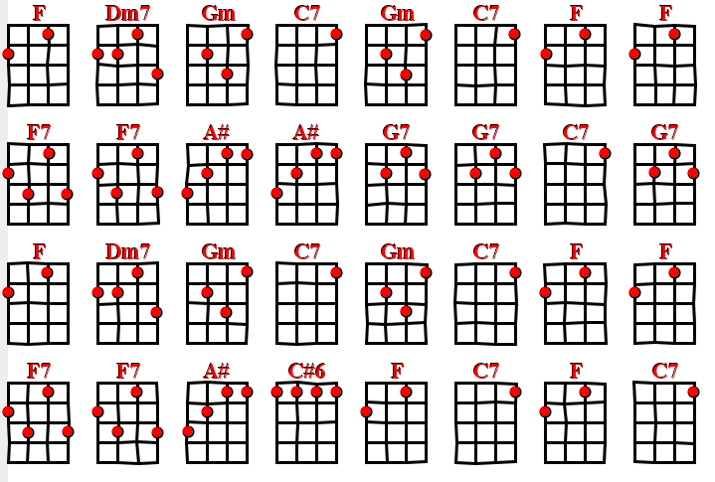
PONT musical
Et on refait tout une seconde fois
Le dernier C7 est entre parenthèses,
car à la fin, à la place, on fait :
Outro : F E / F

